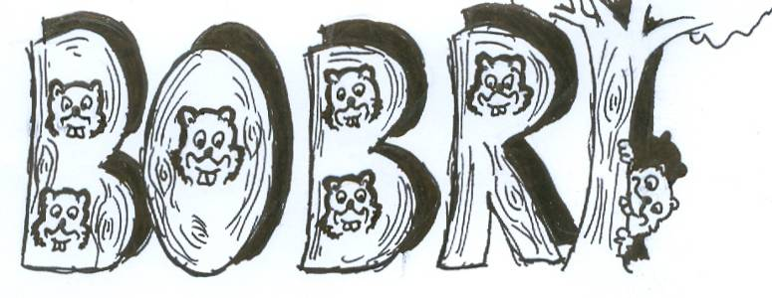
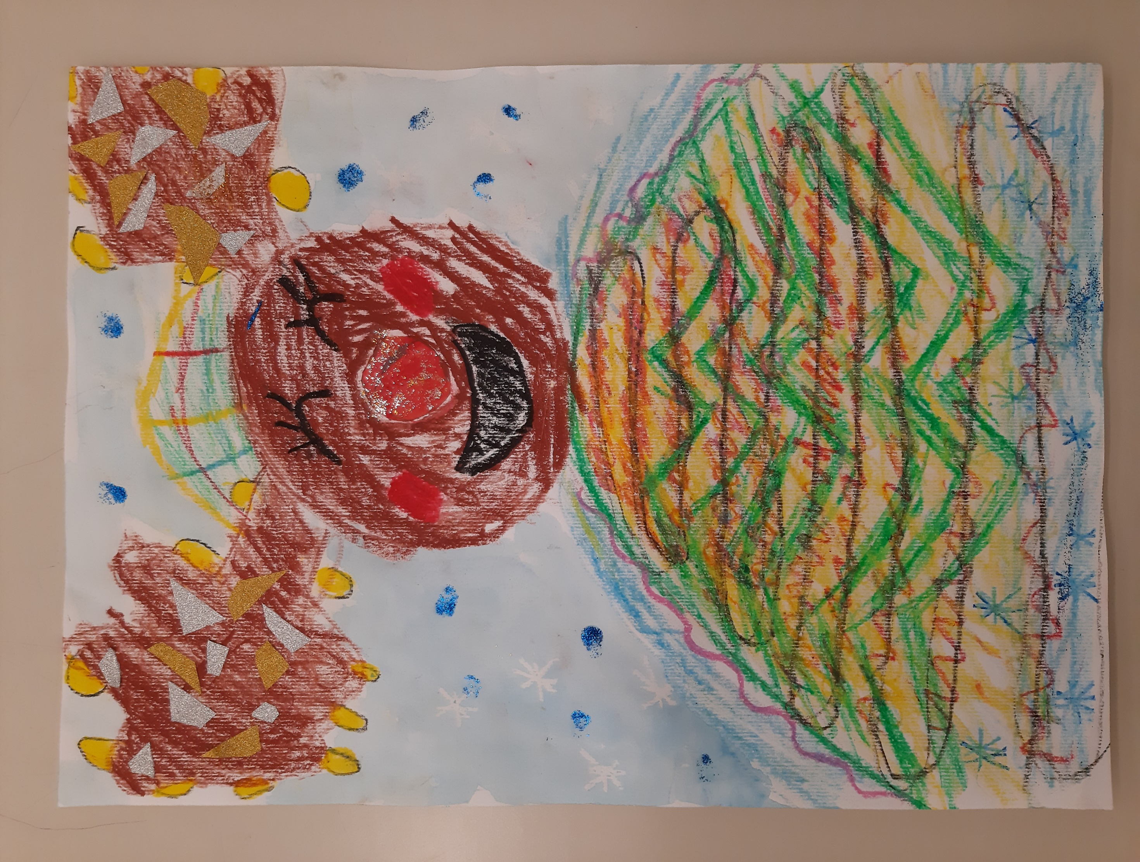



BOBRI, informativni mesečnik
OŠ Preserje
Šolsko leto: 2024/2025
Letnik: 16
Št.: 145, januar 2025

Bruna Odić, 3. b: Jelenček Rudolf
MIŠKA SPI
Evelin Fegic Perpar iz 2. a je napisala, ilustrirala in sestavila knjigo o miški.

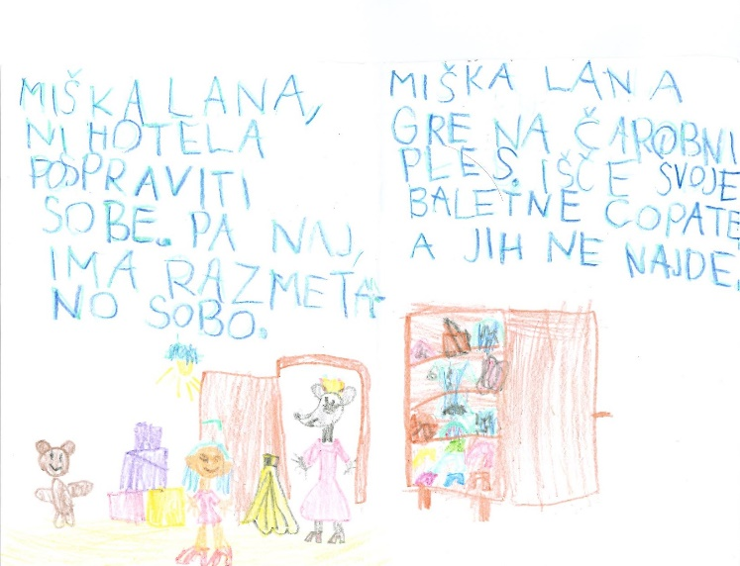
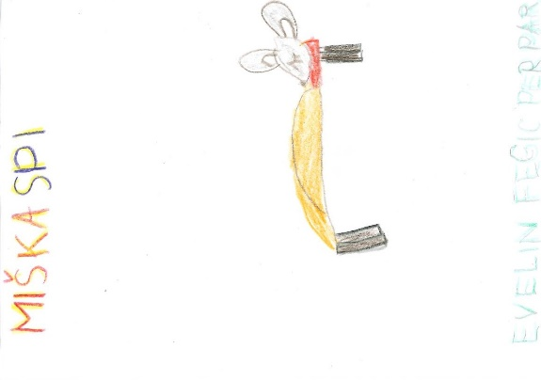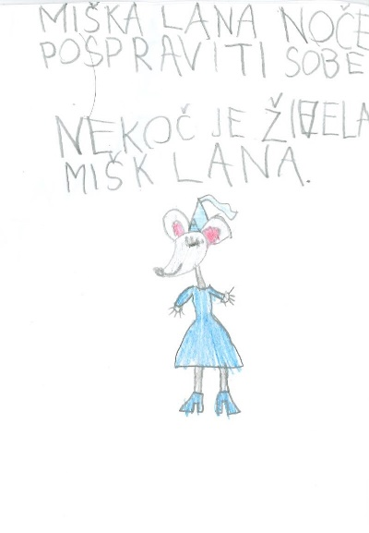

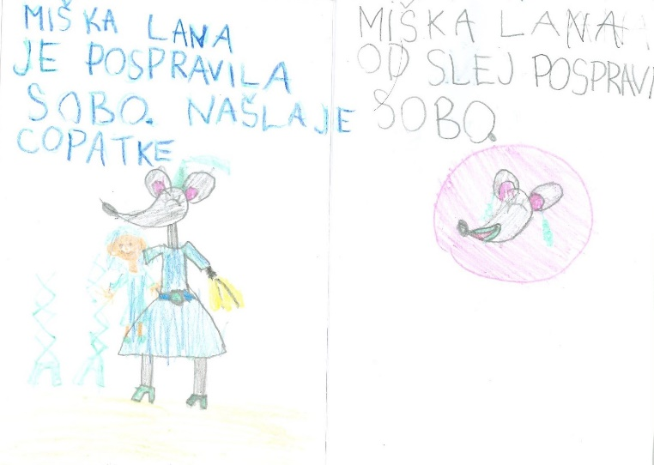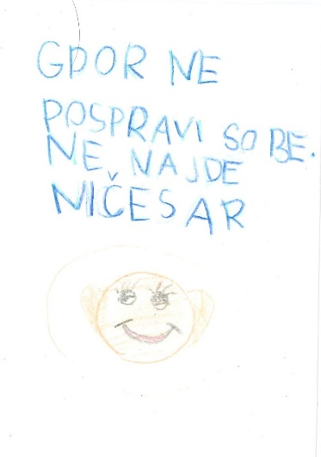

BOBRI, informativni mesečnik OŠ Preserje, za starše, učence, učitelje in krajane. Šolsko leto 2024/2025, letnik 16, št. 145, januar 2025. Časopis izhaja mesečno v času pouka. Zanj: Petra Krajnc Urbanija, ravnateljica. Urednica: Urška Peršin Mazi. Lektorica: Sergeja Petročnik. Članke, poročila, obvestila in fotografije prispevajo učenci, krajani, strokovni delavci OŠ Preserje in drugi. Številčenje je zaporedno od prve številke, decembra 2008, v šolskem letu 2008/2009. Od novembra 2021 izhaja le v elektronski obliki.

ZGODILO SE JE V DECEMBRU – GRUDNU

KRAŠENJE UČILNIC
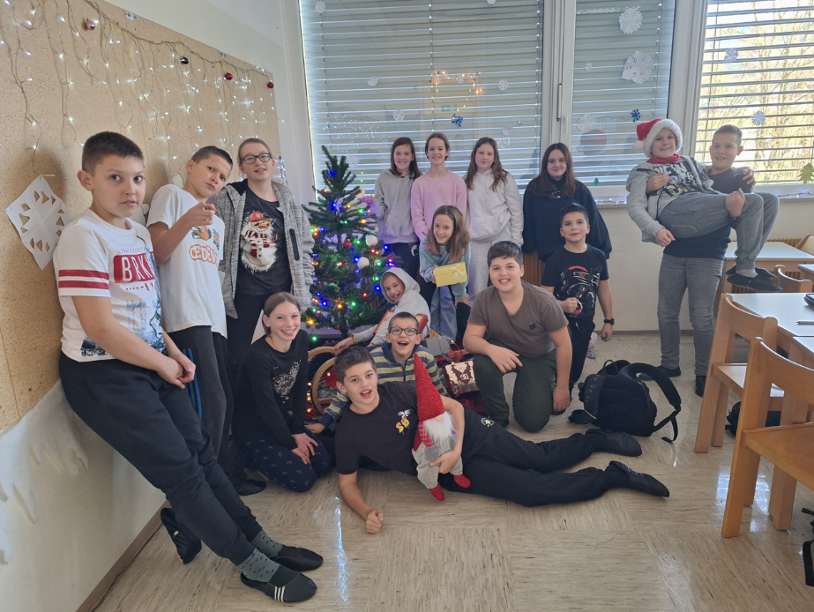
Učenci od 6. do 8. razreda so tekmovali v krašenju svojih matičnih učilnic. Po mnenju stroge učiteljske komisije sta najlepše okrašeni učilnici 6. a in 7. a oddelka. Čestitamo! Zmagovalni 6. a je za nagrado izbral melodijo šolskega zvonca, ki začenja učne ure, drugouvrščeni 7. a pa tisto za njihov konec.

6. a v svoji učilnici

Foto: M. Pečnik
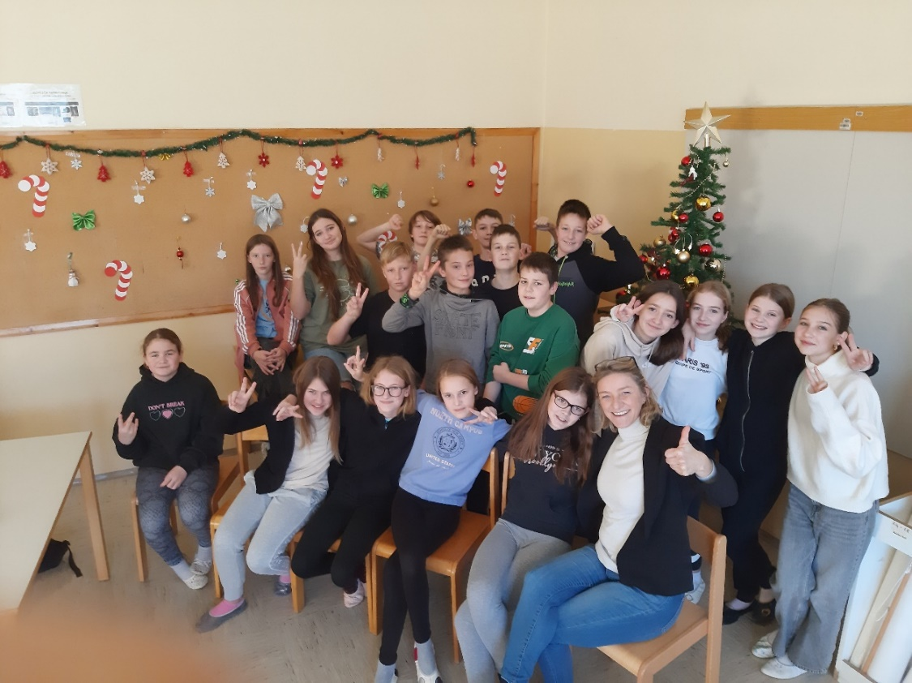

7. a in njihova
matična učilnica

Foto: U. Peršin Mazi
OBISK RADIA
Učenci izbirnega predmeta Radio smo bili v petek, 13. 12., gostje na Radiu 1. Zelo prijazno so nas sprejeli, nam povedali nekaj o poklicih na radiu ter nam razkazali studie in ostale radijske prostore. Pozdravili pa so nas tudi znani obrazi in glasovi: Denis Avdić, Miha Deželak, Žan Serčič, Rok Pintar ter drugi. Preživeli smo zelo prijetno in zabavno dopoldne! Nekaj utrinkov si lahko ogledate na spodnjih fotografijah. Sergeja Petročnik, učiteljica izbirnega predmeta
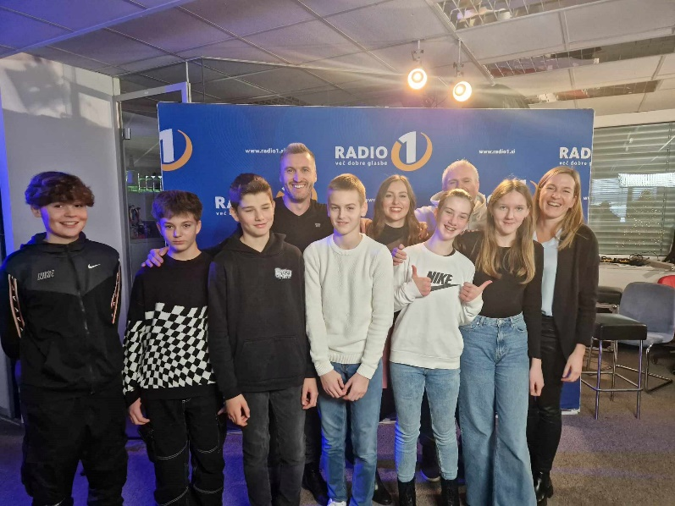
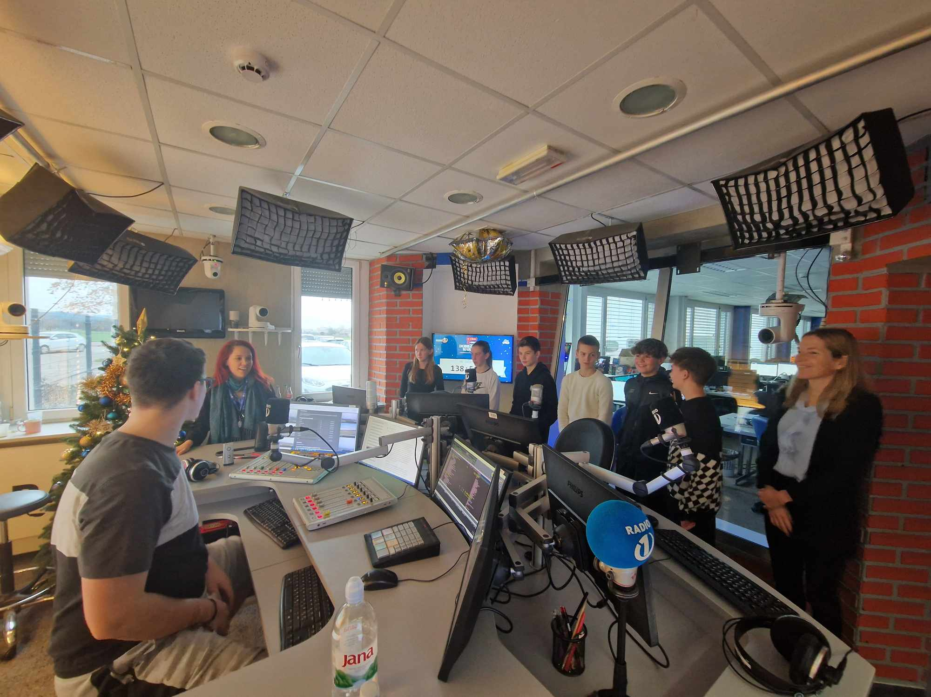

Foto: Petra Krajnc Urbanija

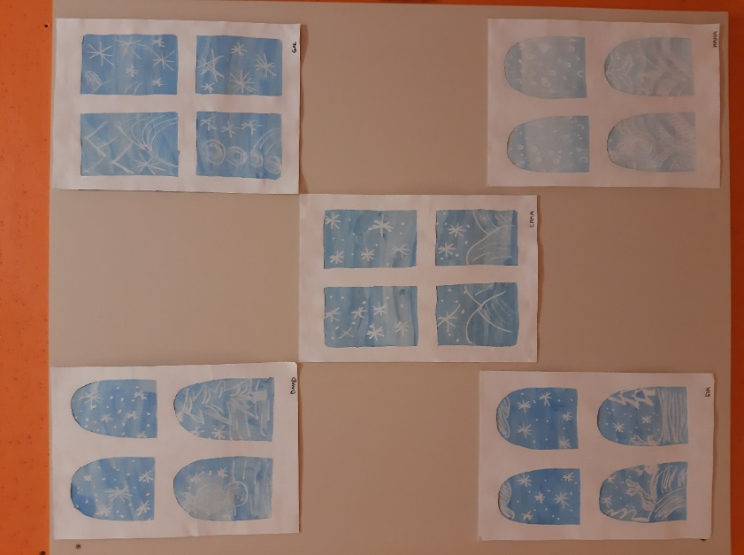

ZIMSKO USTVARJANJE

Skozi okna so zimsko pokrajino opazovali učenci 2. a razreda: David Gabriel, Gal, Emma Marie, Eva in Hana.

DECEMBER V ČETRTEM IN PETEM RAZREDU
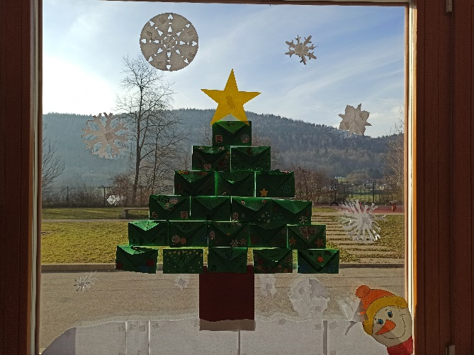
»Naredite skrivnosten načrt, kako boste nahecali učiteljico v razredu« je bilo eno od sporočil, ki je učence pričakalo v božični smreki v učilnici. Tako so učiteljice dan začele s slano kavo na mizi in bile ves dan na preži zaradi plastičnih pajkov, ki so se skrivali povsod po učilnici, in spremenjenih urnikov, obešenih v razredih. Učenci so smrečico izdelali sami – s prepogibanjem so izdelali zelene kuverte, jih okrasili in sestavili v smreko. V kuverti jih je vsak dan pričakal decembrski izziv, ki pričara praznično, veselo vzdušje. Tako smo pisali božične zgodbe, okraševali smreko na hodniku in učilnice, vozniku avtobusa peli božične pesmi, izdelovali voščilnice ter pisali razveseljujoča sporočila sošolcem in delavcem na šoli … Učenci pravijo, da so jim v spominu najbolj ostali naslednji izzivi:
− Sosedu na hrbet nariši nekaj božičnega. On mora ugotoviti, kaj si narisal. Potem pa vlogi zamenjajta.
− Danes je dan brez domačih nalog!
− Med uro LUM si v razredu zavrtite nekaj božičnih pesmi.
− Danes je dan za medrazredno tekmo v igri Med dvema ognjema. Vsaka ekipa naj si pred začetkom igre nadane božično ime.
− Danes bomo eno šolsko uro izvedli brez stolov. Razredničarke 4. razreda
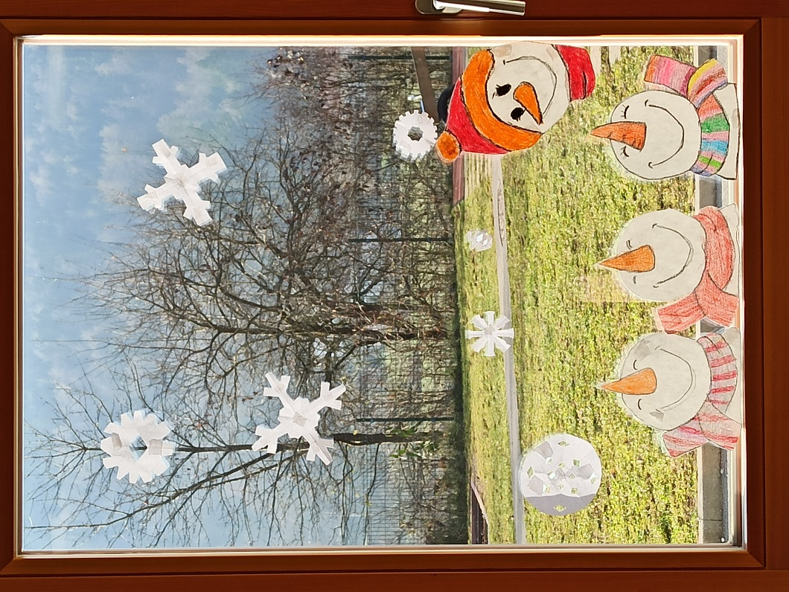

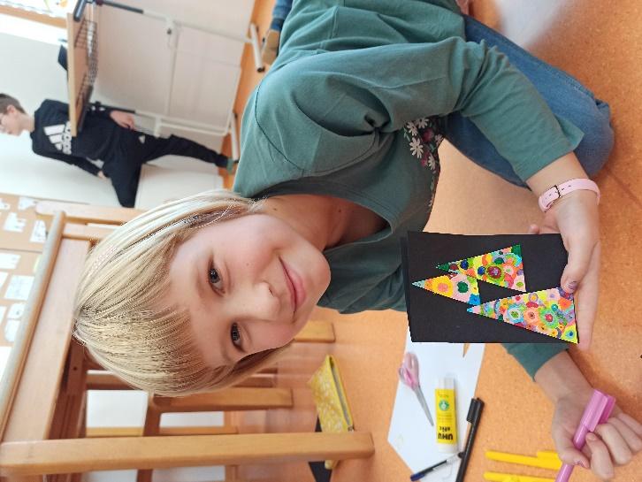

NOVICE S PODRUŽNIČNE ŠOLE RAKITNA
PRIŽIG LUČK – NASTOP UČENCEV NA KRAJEVNI PRIREDITVI
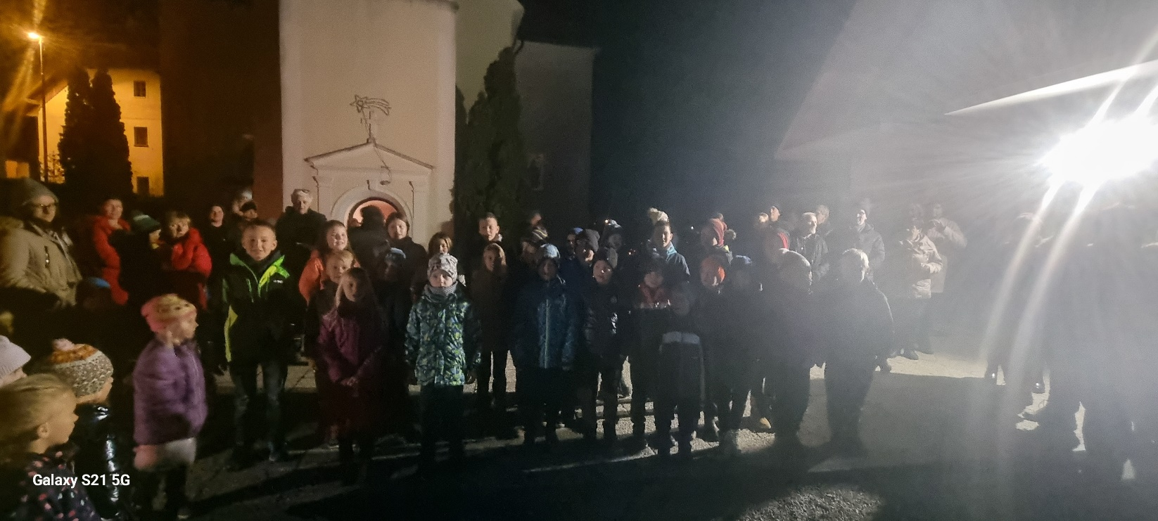
V petek, 29. 11. 2024, so učenci PŠ Rakitna nastopili na krajevni prireditvi. Deklamirali so pesem Nežke Grmek z naslovom Zimska. Vreme je bilo ugodno, zato je celotna prireditev potekala na prostem pred cerkvijo. Pevski zbor je nastopil s tremi pesmimi. Izžrebana učenka je prižgala novoletne lučke na vaški lipi.

OBISK IN NASTOP UČENK OŠ PRESERJE – DEOS Notranje Gorice
V sredo, 11. 12. 2024, so učenke Osnovne šole Preserje in Podružnične šole Rakitna obiskale starostnike v Centru DEOS Notranje Gorice. Ob pomoči učiteljice Vide Kržič so izbrale točke za kratek glasbeni program. Stanovalci doma so uživali ob zvokih kitare, klavirja in prečne flavte. Nasmehe na obraz jim je pričarala zapeta pesem V dolini tihi. Z navdušenjem so zraven tudi sami zapeli. Ravnodušni pa niso bili niti pri popularni pesmi Lučke, ki so jo učenke popestrile z gibanjem. Nastop učenk je požel velik aplavz in val navdušenja. Nastop si je ogledala tudi ravnateljica OŠ Preserje.
Po koncu nastopa so učenke predstavile tudi šolski koledar, ki je nastal ob 170-letnici OŠ Preserje, in so ga lahko s prostovoljnimi prispevki tudi podprli. Med druženjem in klepetanjem smo spoznali tudi nekdanjo učiteljico OŠ Preserje, ki je sedaj stanovalka doma.
Skupaj smo preživeli prijetno dopoldne, polno glasbe, nasmehov in topline. Ugotovili smo, kako zelo nas glasba povezuje in nas spominja, da lahko vsi skupaj, ne glede na starost ali razdaljo v letih, občutimo radost in povezanost.
TD: NOVOLETNE DELAVNICE
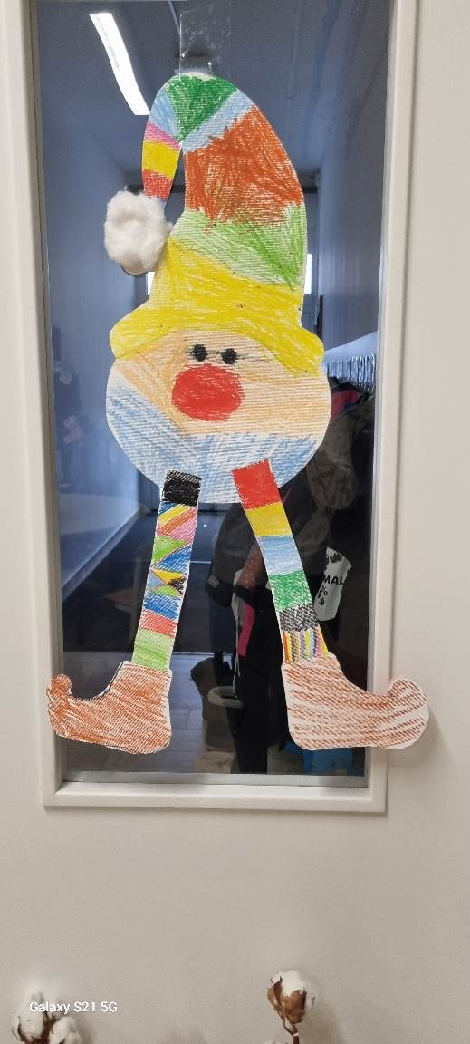
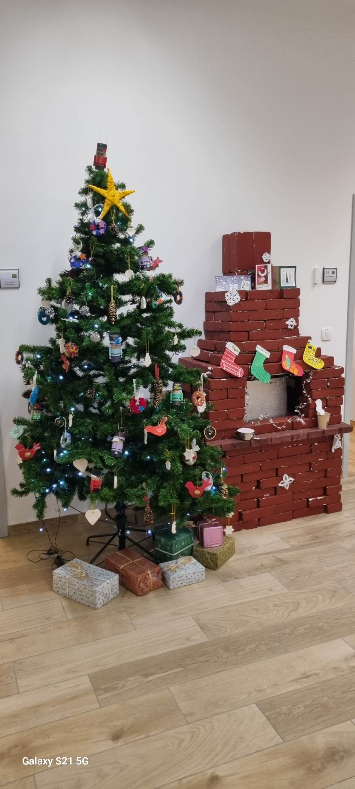
Na tehniškem dnevu so učenci izdelali voščilnice. Nato so se lotili okrasitve oken. Letos so na PŠ Rakitna zavladali prijazni in dobrosrčni škratje z belimi bradami. Za novoletno smrečico so učenci od 1. do 3. razreda izdelali okraske iz kartona, zavitega v volno. Učenci 4. in 5. razreda pa so izdelali hrestače. V podaljšanem bivanju so učenci ob pomoči učiteljice sezidali kamin in izdelali nogavice. Dodali smo še lučke in − PŠ Rakitna izgleda prav pravljično.

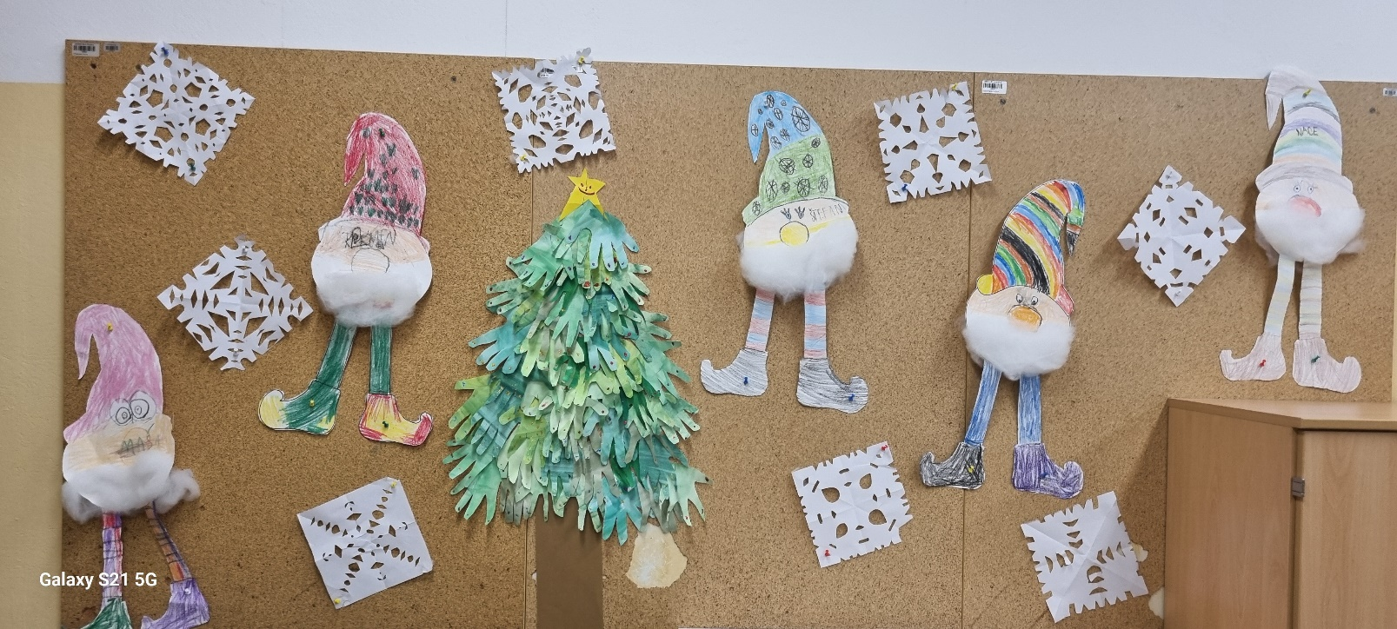

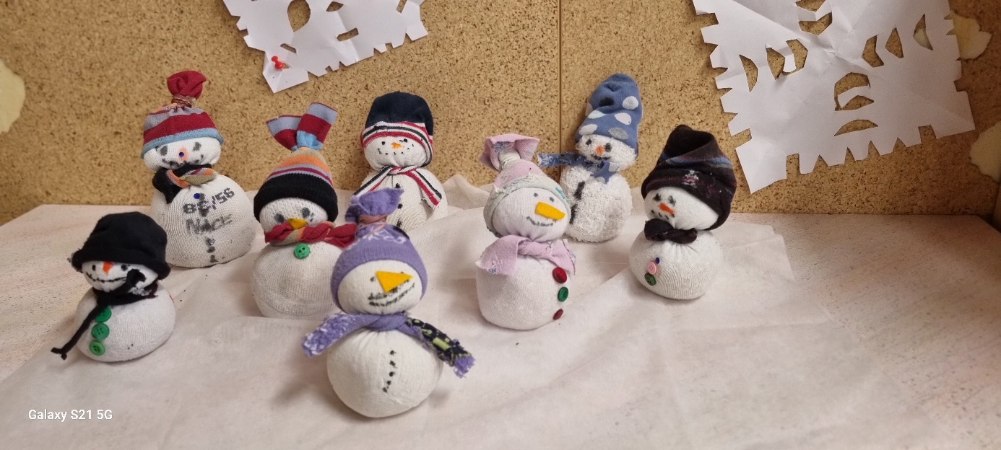
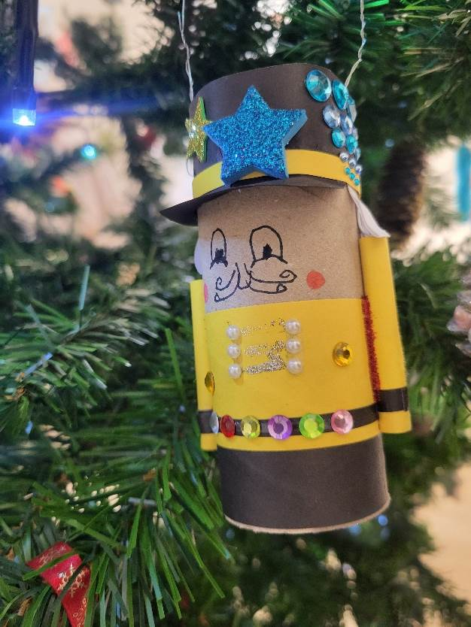

Starejši učenci so izdelali skupni adventni koledar. Po malici se vsi zberemo in z radovednostjo preberemo, kakšna naloga nas čaka ta dan. Učenci se tega zelo veselijo in se kar »grebejo«, kdo bo izvlekel nalogo in kdo jo bo prebral. Če naloge ne opravijo, se naloga ponovi. Tudi to so že izkusili . Učenci dobijo nalogo tudi za čez vikend.
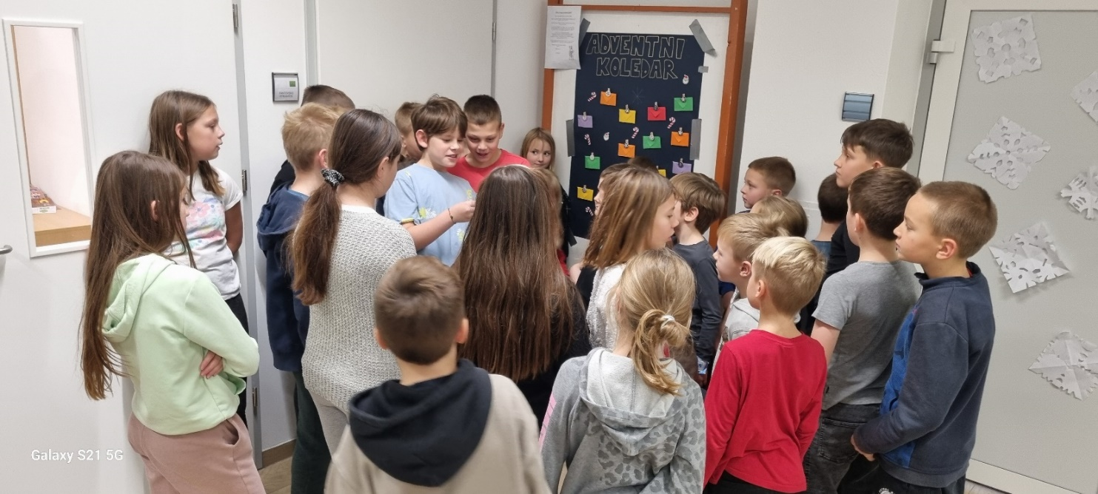

PEKA PIŠKOTOV
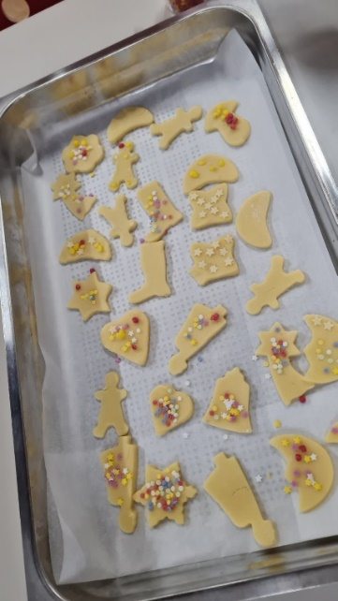
Učenci 1. in 2. razreda so se lotili tudi praznične peke piškotov. Učenci so z veseljem poprijeli za valjar in bili prav spretni. Z modelčki so nato oblikovali piškote in jih okrasili. Z njimi so se po kosilu posladkali vsi učenci. Njami!

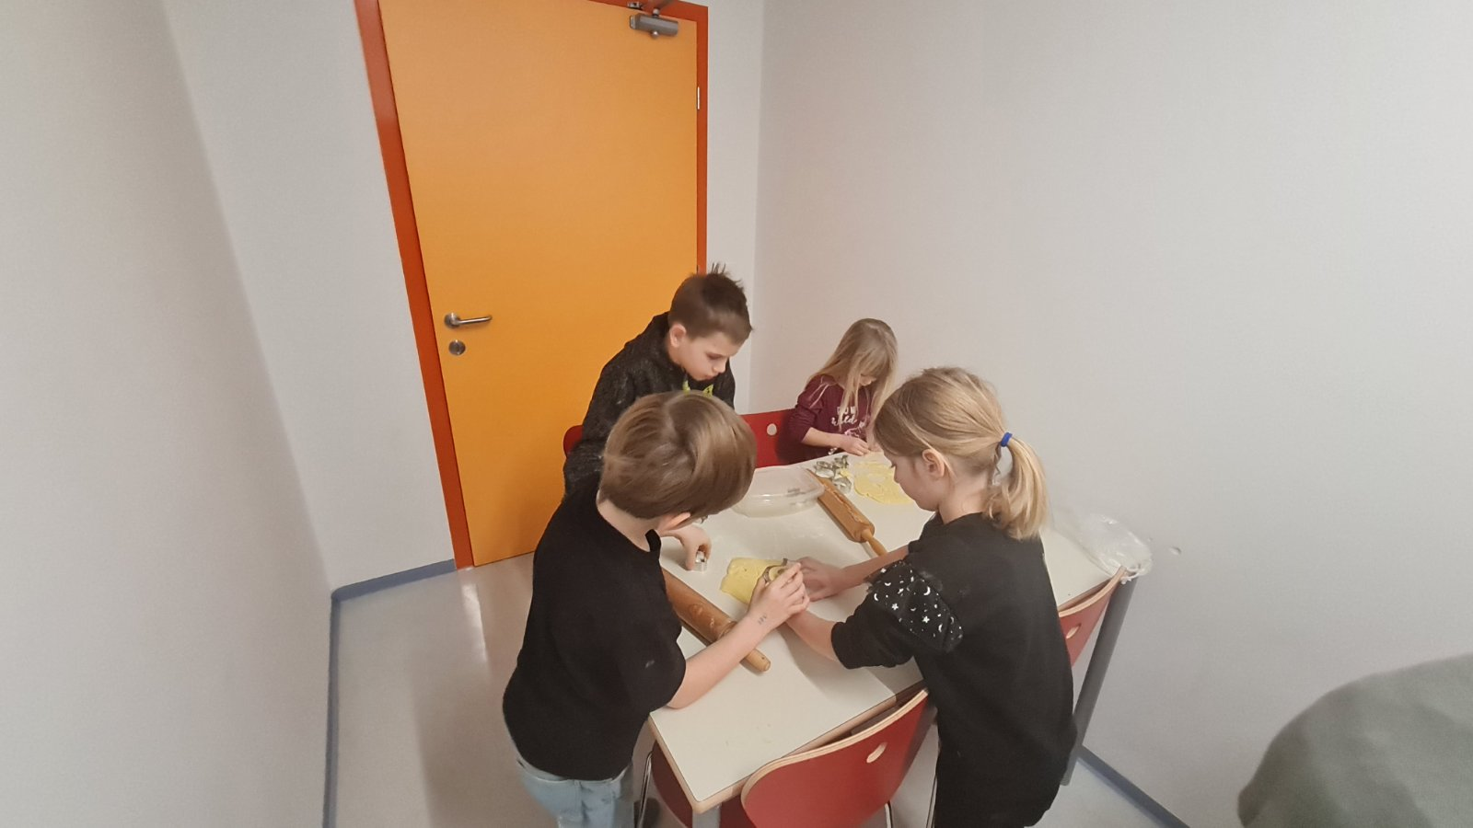

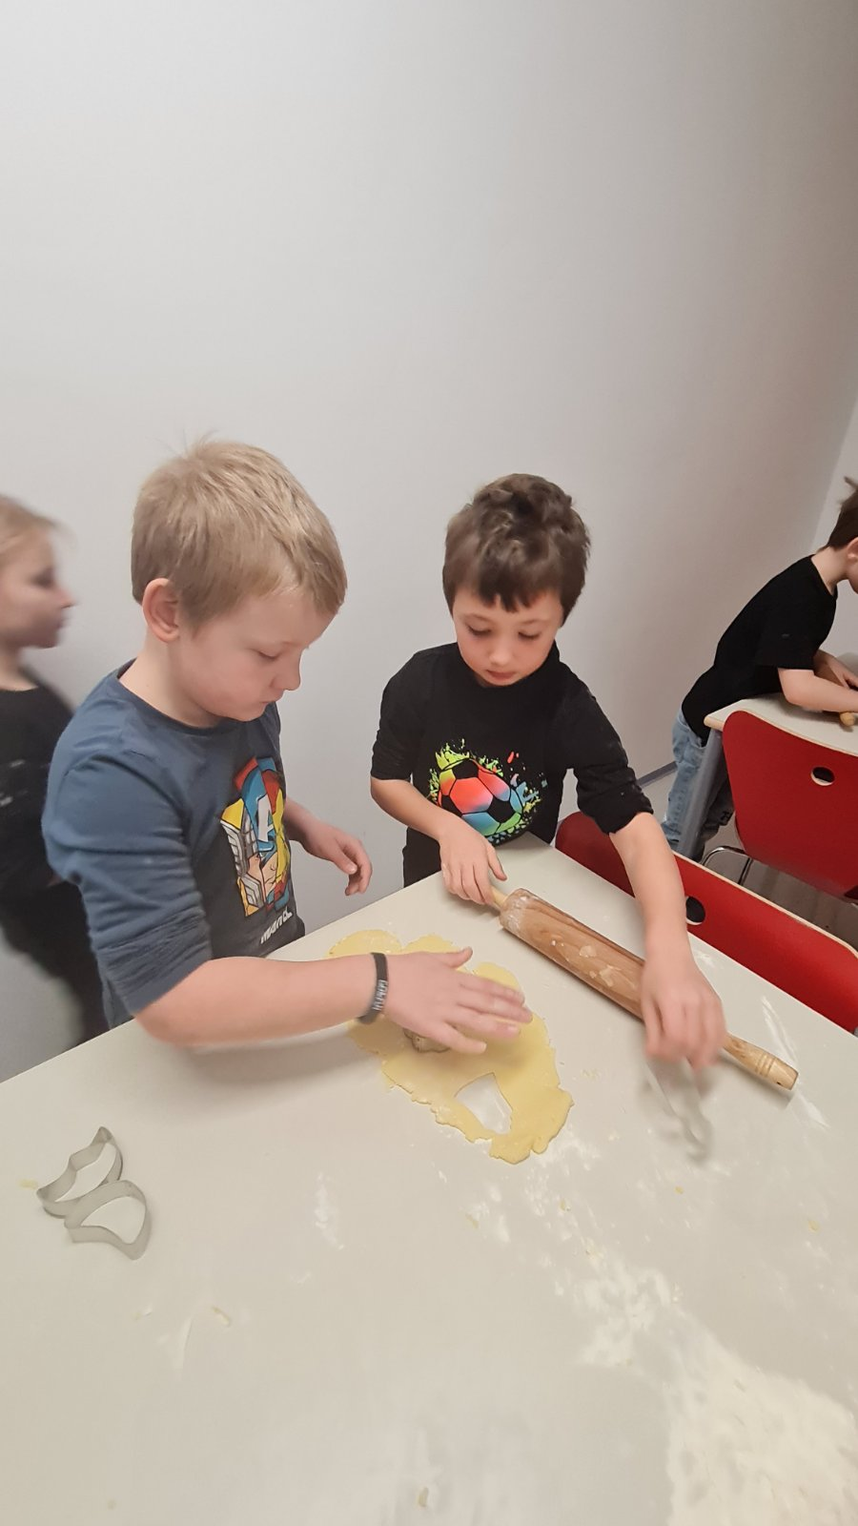
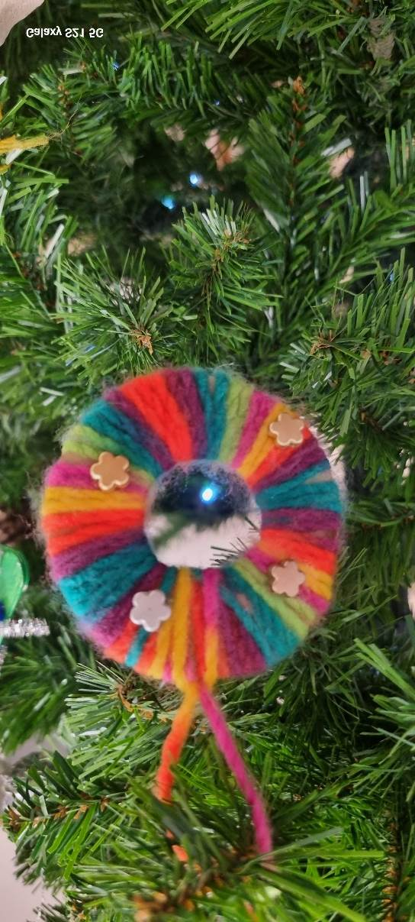
PREDNOVOLETNO DOGAJANJE NA PŠ JEZERO
Učenci in učenke PŠ Jezero smo na predzadnji dan iztekajočega se leta na obisk povabili vrtčevske otroke iz enote Jezero. Za njih smo pripravili prireditev ob dnevu samostojnosti in enotnosti ter bližajočih se božično-novoletnih praznikih. Malo smo zapeli, veliko plesali in se veselili. Po koncu predstave smo se posladkali s piškoti ter okrepčali s toplim čajem, nato pa smo se poslovili in si s stiskom roke zaželeli tople in prijetne prihajajoče praznike.
Naslednji dan so k nam prišli na obisk babice in dedki. Ponovili smo prireditev, ki smo jo pripravili, ter poželi val navdušenja. Ob koncu smo skupaj zaplesali ples ''račke'' ter starim staršem podarili lanterne, ki smo jih izdelali. Po sladkem presenečenju smo se z lepimi željami poslovili.
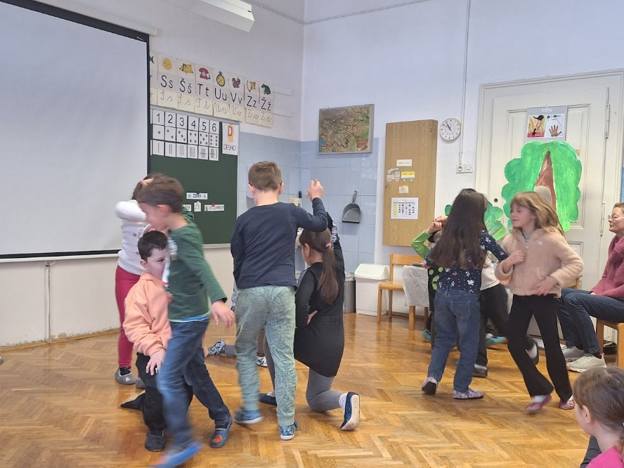
Učiteljice PŠ Jezero

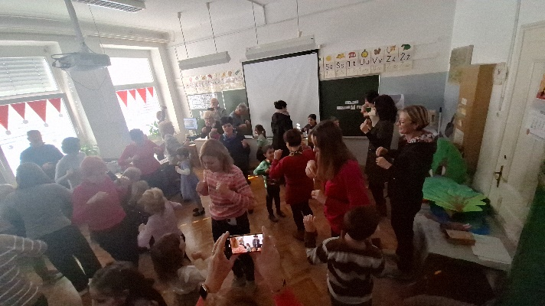

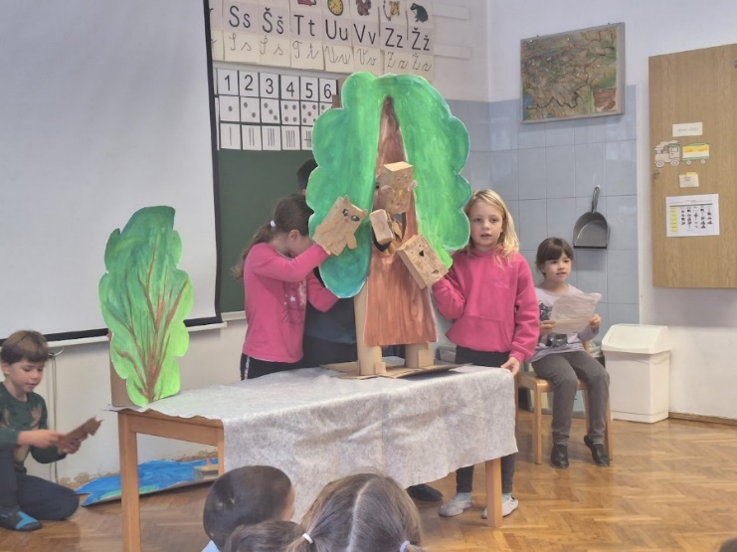
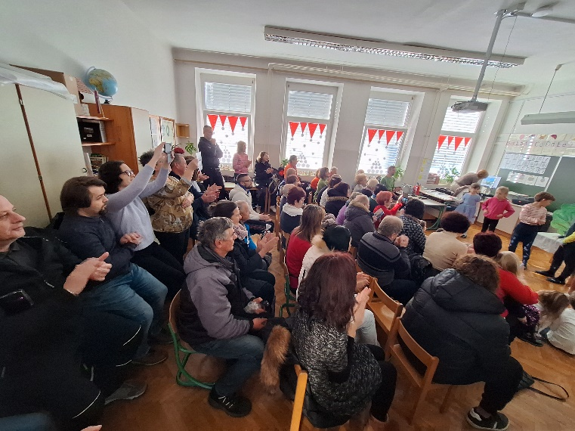

PROSLAVA OB DNEVU SAMOSTOJNOSTI IN ENOTNOSTI
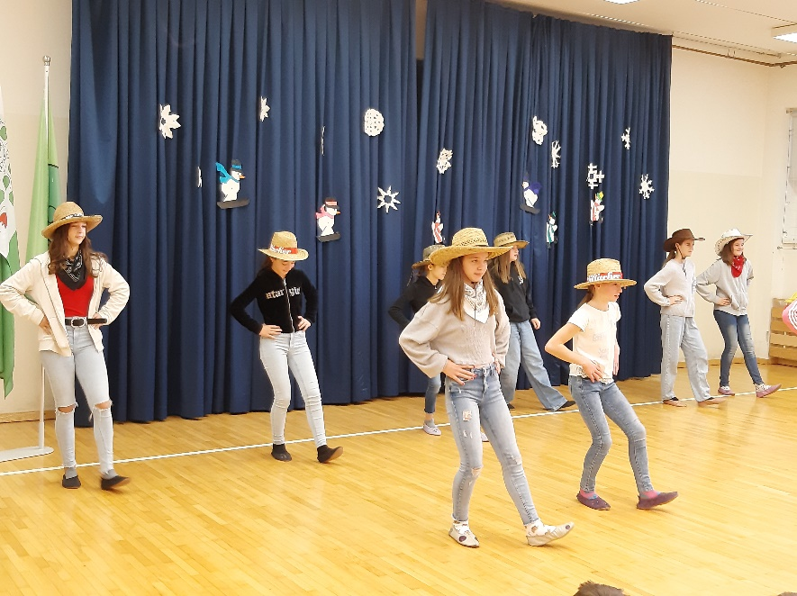
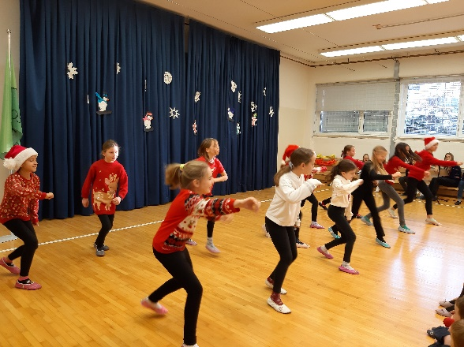
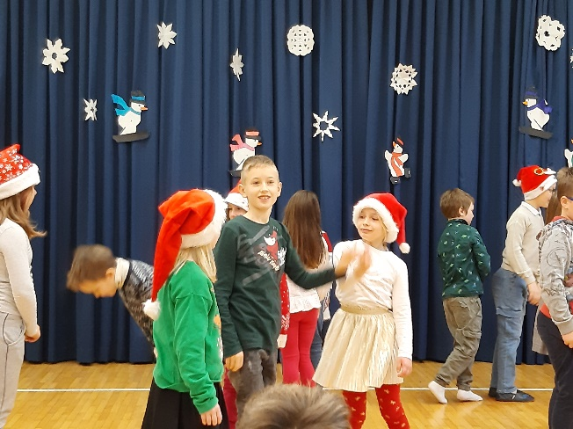

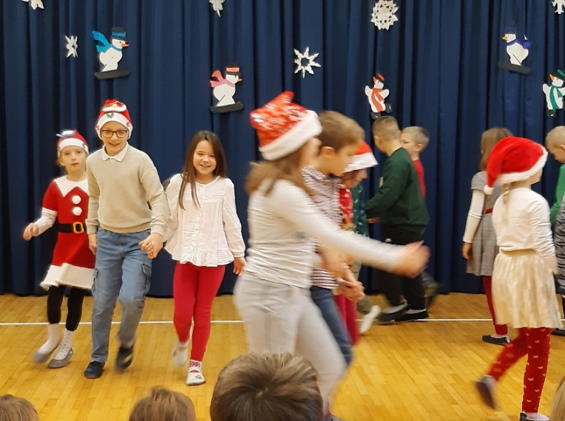
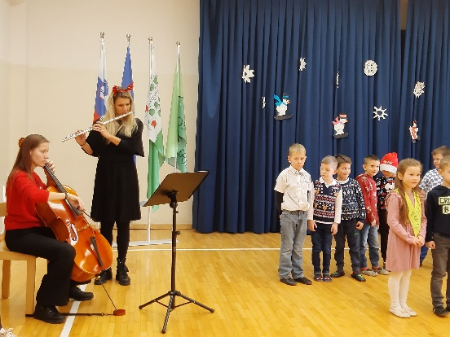
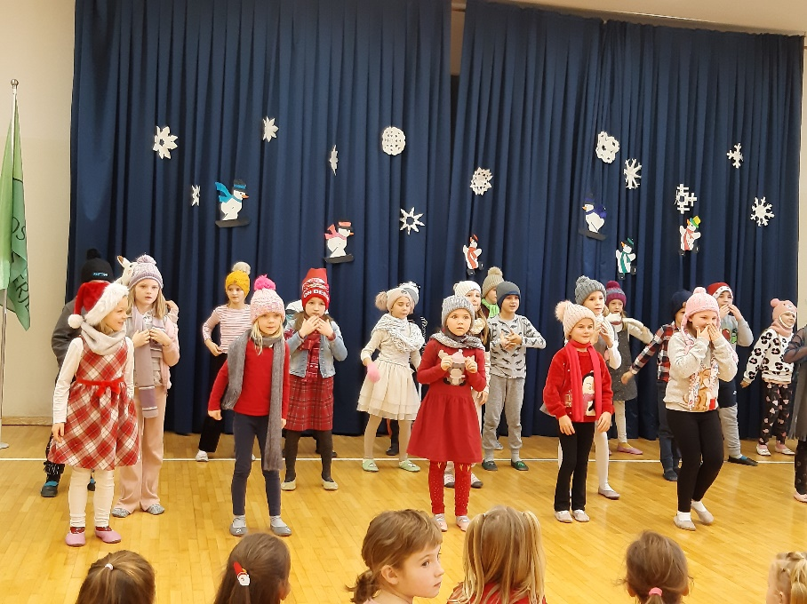
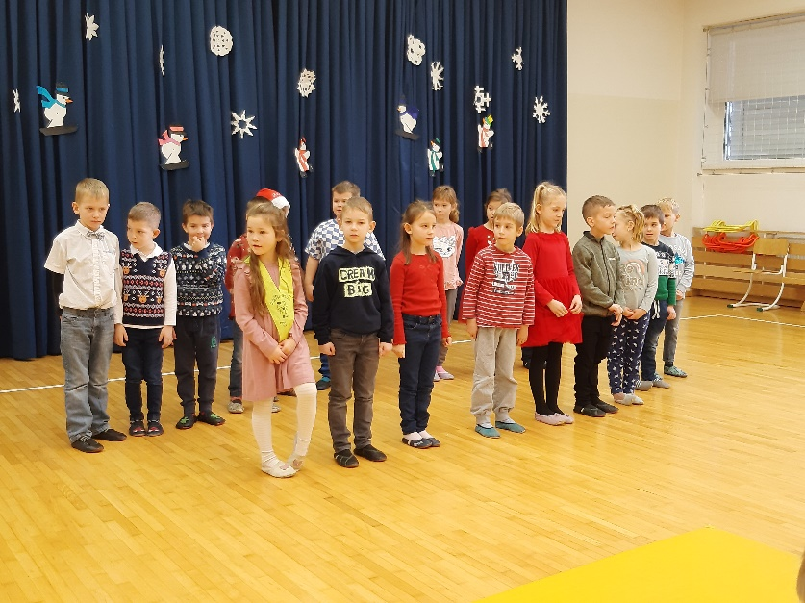
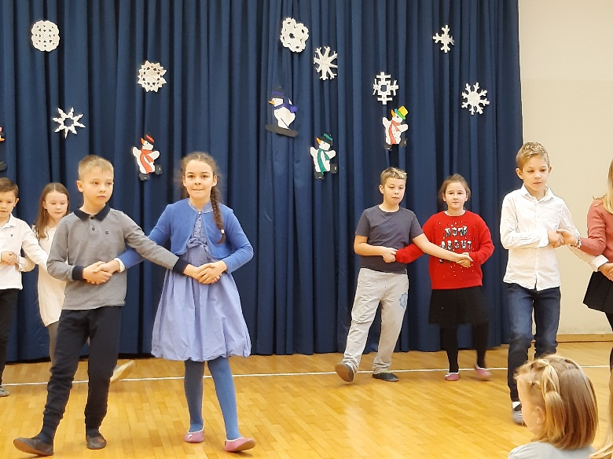
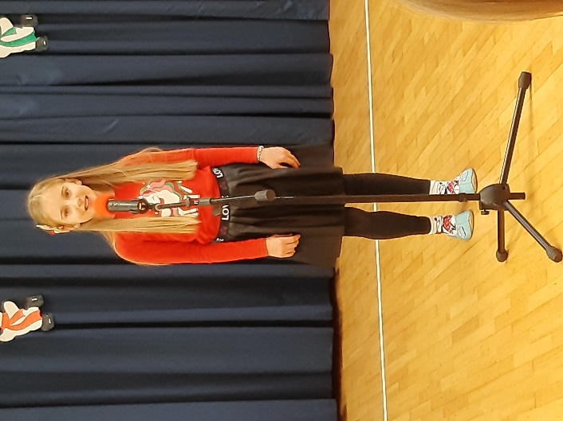
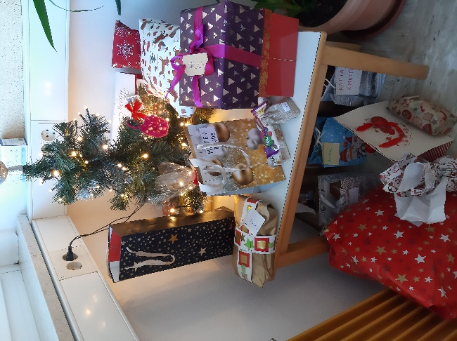
PREDPRAZNIČNO RAJANJE
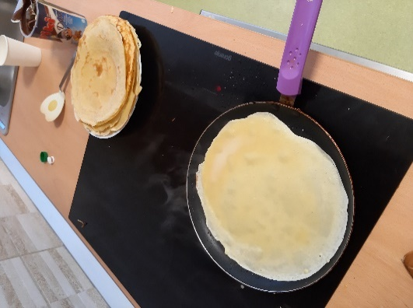
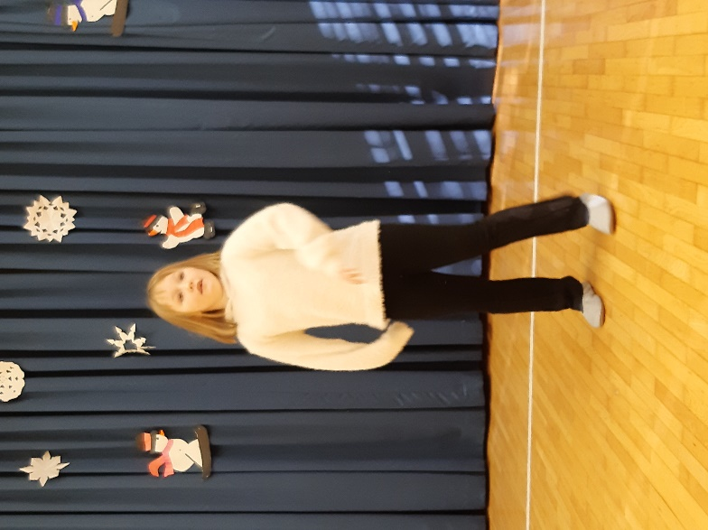

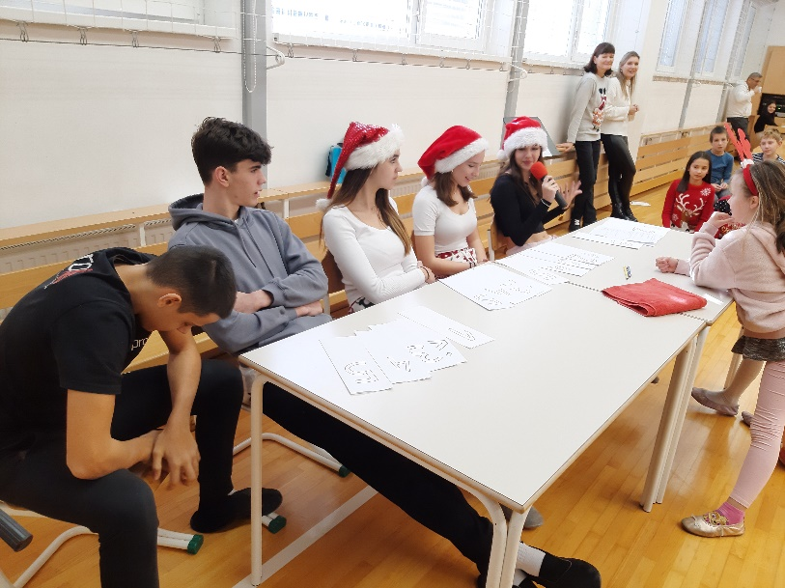

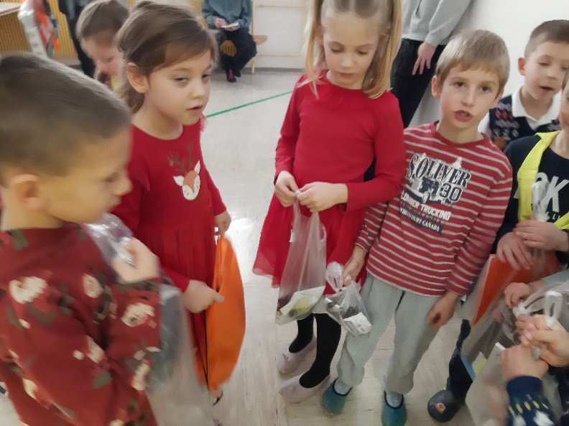

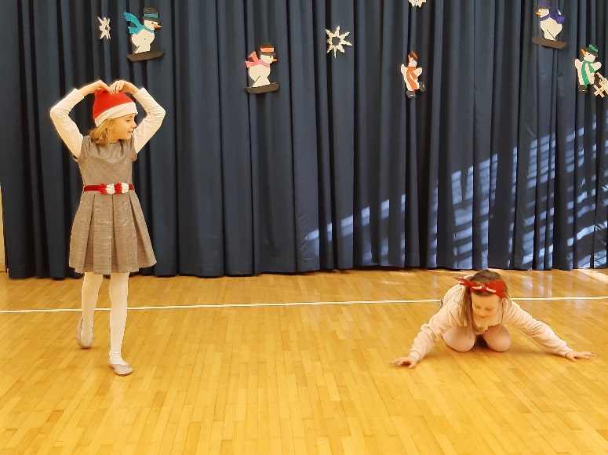

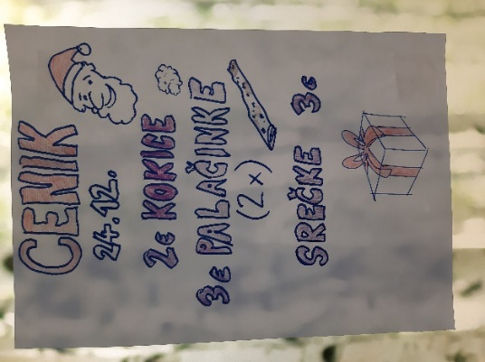
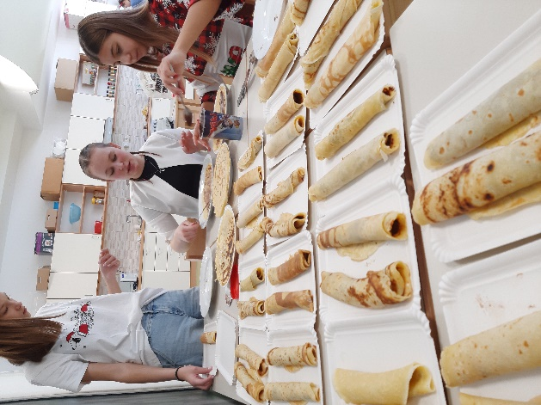
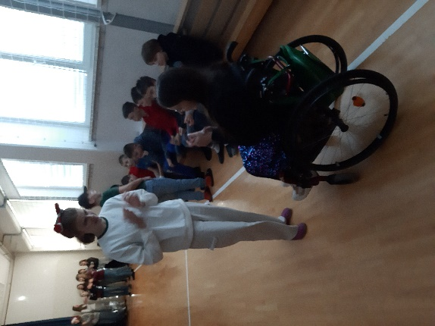

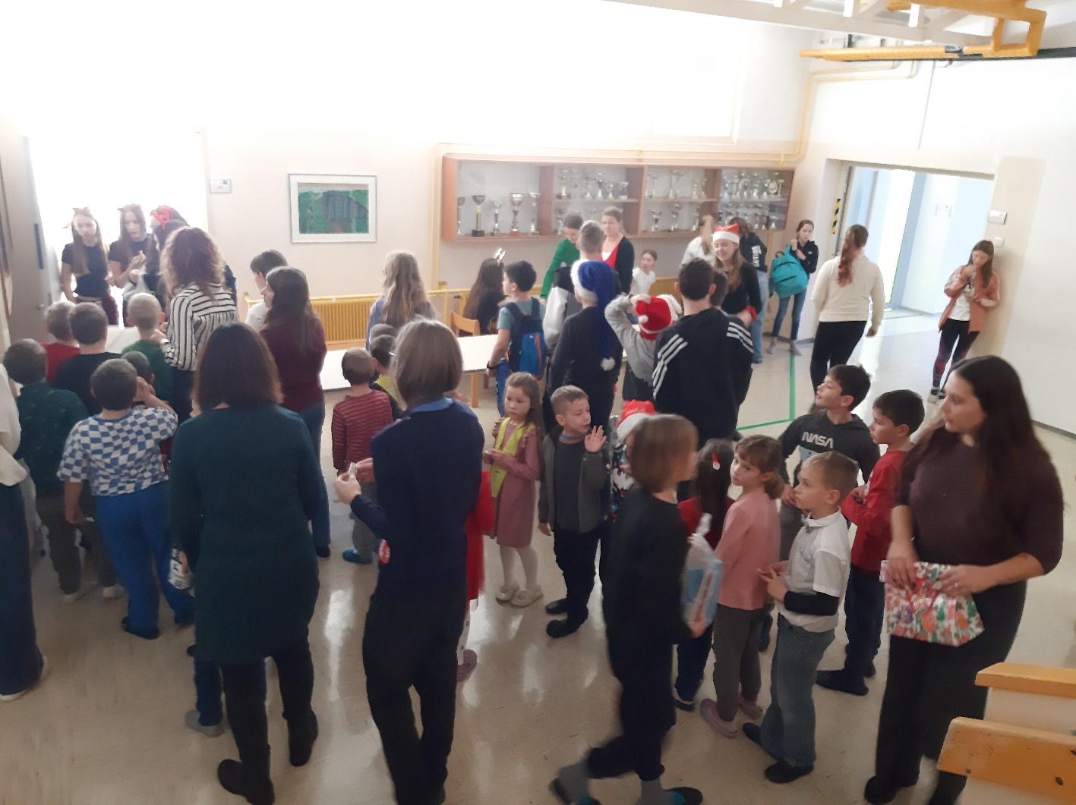

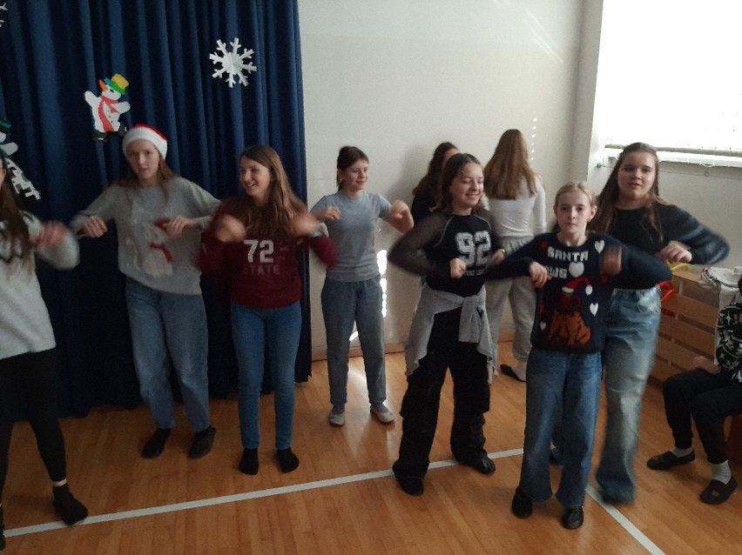
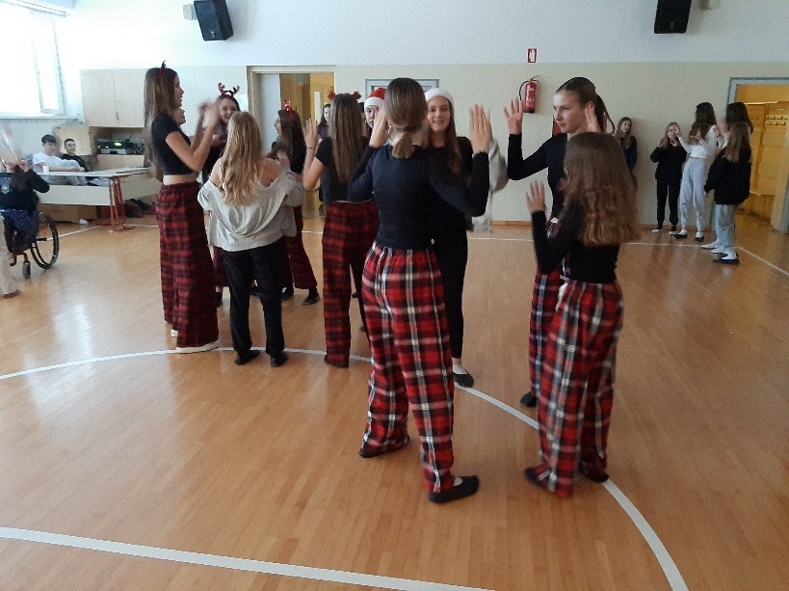
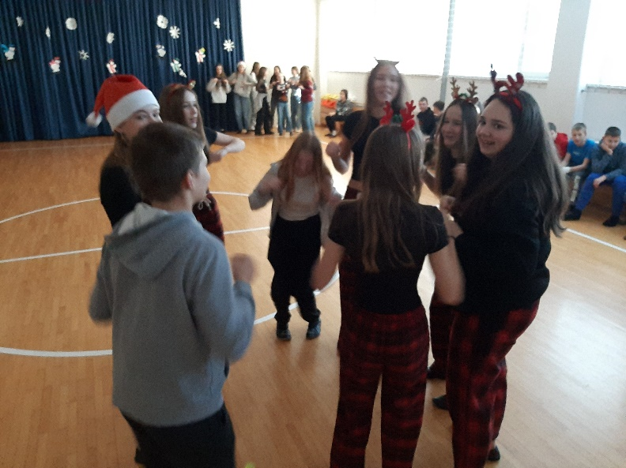

NAČRT DEJAVNOSTI ZA JANUAR 2025

SRE., 1. | Novo leto
ČET., 2. | Novo leto
PET., 3. | Pouka prost dan
SOB., 4.
NED., 5.
PON., 6. | Zimski ŠD: sankanje, smučanje, drsanje | 7.−9. r. | Pečnik, Počkaj
TOR., 7. | ND: Zdravstvene vsebine | 4. a | H. Ogrin
SRE., 8. | Šolar na smuči | 4. r. | J. Počkaj
 | TD: Od pisma do elektronske pošte | 5. r. | razredničarke
ČET., 9.
PET., 10.
SOB., 11. | Planinski izlet – Lubnik | 1.−7. r. | S. Petročnik
NED., 12.
PON., 13. | TD: Naravoslovni poskusi | 2. d | N. Bezek
 | Šolsko tekmovanje iz kemije
TOR., 14.
SRE., 15. | KD: Po poteh rimske Emone | 5. a, b, c | S. Šibal
 | TD: Naravoslovni poskusi | 2. a | K. Janjić
 | Supervizija
 | Govorilne ure na matični šoli
ČET., 16. | Govorilne ure na podružnicah
PET., 17. | Zimski ŠD | 1.−3. c | N. Petelin
SOB., 18.
NED., 19.
PON., 20. | Zimska šola v naravi 20.−24. januar | 6. r. | J. Počkaj
 | Teden pisanja z roko 20.−24. januar |  | A. Čudič
TOR., 21. | ND: Gibanje | 4. a, b, c | K. Selan
 | Regijsko tekmovanje za Cankarjevo priznanje | 9. r. | S. Petročnik
SRE., 22. | London 22.−25. januar
ČET., 23. | Preventivni zdravstveni pregled | 4. a | H. Ogrin
PET., 24
SOB., 25.
NED., 26.
PON., 27. | TD: Moja igrača | 1. b | A. Borštnik
 | Preventivni zdravstveni pregled | 4. b | J. Rojko
TOR., 28.
SRE., 29. | Predstava Šolski vrtiljak (Otroški parlament) | 1.−9. r. | S. Šibal
 | 8. sestanek UZ
ČET., 30. | KD: Mestni muzej | 1. a, 2. a, d | M. Kržič Nagy
PET., 31.

